Parrocchia della

CATTEDRALE di PESCIA

6 febbraio 2022
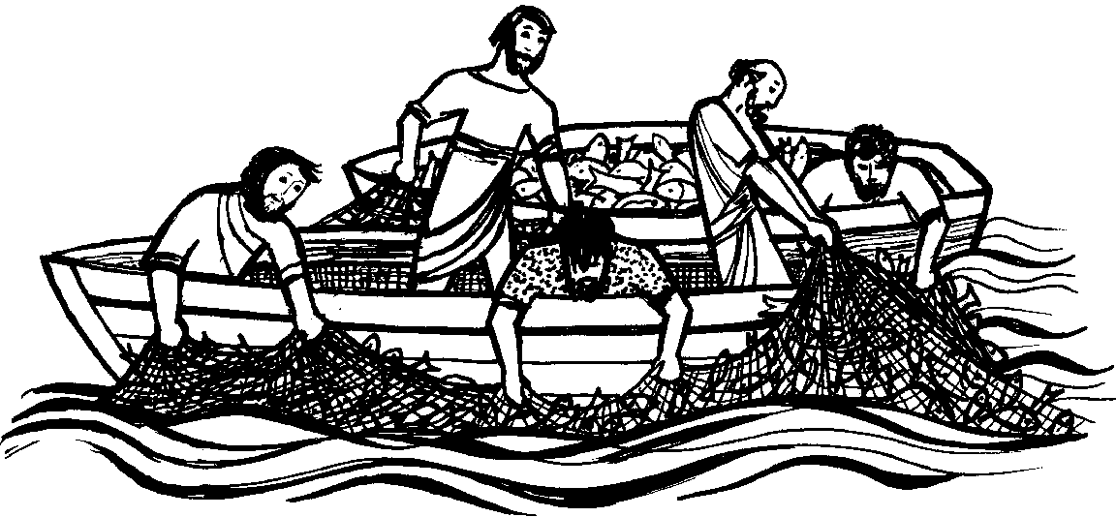
V DOMENICA
DEL TEMPO ORDINARIO

RITI DI INTRODUZIONE

I CIELI NARRANO
Rit. I cieli narrano la gloria di Dio e il firmamento annunzia l’opera sua. Alleluia, alleluia, alleluia, alleluia.
Il giorno al giorno ne affida il messaggio, la notte alla notte ne trasmette notizia, non è linguaggio, non sono parole, di cui non si oda il suono.
Nel nome del Padre e del Figlio e dello Spirito Santo. Amen.
La grazia del Signore nostro Gesù Cristo, l’amore di Dio Padre e la comunione dello Spirito Santo siano con tutti voi.
E con il tuo spirito.
ATTO PENITENZIALE
Dio è santo e la sua santità riempie l’universo. Egli, che brucia con carboni ardenti ogni impurità, purifichi i nostri cuori con il suo perdono.
Breve pausa di riflessione personale
Signore, che affidi alle nostre labbra impure e alle nostre fragili mani l’annunzio del Vangelo, Kyrie, eleison.
Kyrie, eleison.
Cristo, che ci doni la tua grazia, Christe, eleison. Christe, eleison.
Signore, che ci hai scelto perché andiamo e portiamo frutto, Kyrie, eleison. Kyrie, eleison.
Dio Onnipotente abbia misericordia di noi, perdoni i nostri peccati e ci conduca alla vita eterna. Amen.

Gloria a Dio nell'alto dei cieli e pace in terra agli uomini, amati dal Signore. Noi ti lodiamo, ti benediciamo, ti adoriamo, ti glorifichiamo, ti rendiamo grazie per la tua gloria immensa, Signore Dio, Re del cielo, Dio Padre onnipotente. Signore, Figlio unigenito, Gesù Cristo, Signore Dio, Agnello di Dio, Figlio del Padre, tu che togli i peccati del mondo, abbi pietà di noi; tu che togli i peccati del mondo, accogli la nostra supplica; tu che siedi alla destra del Padre, abbi pietà di noi. Perché tu solo il Santo, tu solo il Signore, tu solo l'Altissimo, Gesù Cristo, con lo Spirito Santo: nella gloria di Dio Padre. Amen.

COLLETTA
O Dio, tre volte santo, che hai scelto gli annunciatori della tua parola tra uomini dalle labbra impure, purifica i nostri cuori con il fuoco della tua parola e perdona i nostri peccati con la dolcezza del tuo amore, così che come discepoli seguiamo Gesù, nostro Maestro e Signore. Egli è Dio, e vive e regna con te, nell’unità dello Spirito Santo, per tutti i secoli dei secoli.
Amen.

LITURGIA DELLA PAROLA
Prima Lettura
Dal libro del profeta Isaia
Nell’anno in cui morì il re Ozìa, io vidi il Signore seduto su un trono alto ed elevato; i lembi del suo manto riempivano il tempio. Sopra di lui stavano dei serafini; ognuno aveva sei ali. Proclamavano l’uno all’altro, dicendo: «Santo, santo, santo il Signore degli eserciti! Tutta la terra è piena della sua gloria». Vibravano gli stipiti delle porte al risuonare di quella voce, mentre il tempio si riempiva di fumo. E dissi: «Ohimè! Io sono perduto, perché un uomo dalle labbra impure io sono e in mezzo a un popolo dalle labbra impure io abito; eppure i miei occhi hanno visto il re, il Signore degli eserciti». Allora uno dei serafini volò verso di me; teneva in mano un carbone ardente che aveva preso con le molle dall’altare. Egli mi toccò la bocca e disse: «Ecco, questo ha toccato le tue labbra, perciò è scomparsa la tua colpa e il tuo peccato è espiato». Poi io udii la voce del Signore che diceva: «Chi manderò e chi andrà per noi?». E io risposi: «Eccomi, manda me!».
Parola di Dio. Rendiamo grazie a Dio.

Salmo Responsoriale
R. Cantiamo al Signore,
grande è la sua gloria.
Ti rendo grazie, Signore, con tutto il cuore: hai ascoltato le parole della mia bocca. Non agli dèi, ma a te voglio cantare, mi prostro verso il tuo tempio santo. R/.
Rendo grazie al tuo nome per il tuo amore e la tua fedeltà: hai reso la tua promessa più grande del tuo nome. Nel giorno in cui ti ho invocato, mi hai risposto, hai accresciuto in me la forza. R/.
Ti renderanno grazie, Signore, tutti i re della terra, quando ascolteranno le parole della tua bocca. Canteranno le vie del Signore: grande è la gloria del Signore! R/.
La tua destra mi salva. Il Signore farà tutto per me. Signore, il tuo amore è per sempre: non abbandonare l’opera delle tue mani. R/.

Seconda Lettura
Dalla prima lettera di san Paolo apostolo ai Corinzi
Vi proclamo, fratelli, il Vangelo che vi ho annunciato e che voi avete ricevuto, nel quale restate saldi e dal quale siete salvati, se lo mantenete come ve l’ho annunciato. A meno che non abbiate creduto invano!
A voi infatti ho trasmesso, anzitutto, quello che anch’io ho ricevuto, cioè che Cristo morì per i nostri peccati secondo le Scritture e che fu sepolto e che è risorto il terzo giorno secondo le Scritture e che apparve a Cefa e quindi ai Dodici. In seguito apparve a più di cinquecento fratelli in una sola volta: la maggior parte di essi vive ancora, mentre alcuni sono morti. Inoltre apparve a Giacomo, e quindi a tutti gli apostoli. Ultimo fra tutti apparve anche a me come a un aborto. Io infatti sono il più piccolo tra gli apostoli e non sono degno di essere chiamato apostolo perché ho perseguitato la Chiesa di Dio. Per grazia di Dio, però, sono quello che sono, e la sua grazia in me non è stata vana. Anzi, ho faticato più di tutti loro, non io però, ma la grazia di Dio che è con me. Dunque, sia io che loro, così predichiamo e così avete creduto.
Parola di Dio. Rendiamo grazie a Dio.

Canto al Vangelo
Venite dietro a me, dice il Signore, vi farò pescatori di uomini.

Vangelo
Dal vangelo secondo Luca
In quel tempo, mentre la folla gli faceva ressa attorno per ascoltare la parola di Dio, Gesù, stando presso il lago di Gennèsaret, vide due barche accostate alla sponda. I pescatori erano scesi e lavavano le reti. Salì in una barca, che era di Simone, e lo pregò di scostarsi un poco da terra. Sedette e insegnava alle folle dalla barca. Quando ebbe finito di parlare, disse a Simone: «Prendi il largo e gettate le vostre reti per la pesca». Simone rispose: «Maestro, abbiamo faticato tutta la notte e non abbiamo preso nulla; ma sulla tua parola getterò le reti». Fecero così e presero una quantità enorme di pesci e le loro reti quasi si rompevano. Allora fecero cenno ai compagni dell’altra barca, che venissero ad aiutarli. Essi vennero e riempirono tutte e due le barche fino a farle quasi affondare. Al vedere questo, Simon Pietro si gettò alle ginocchia di Gesù, dicendo: «Signore, allontànati da me, perché sono un peccatore». Lo stupore infatti aveva invaso lui e tutti quelli che erano con lui, per la pesca che avevano fatto; così pure Giacomo e Giovanni, figli di Zebedèo, che erano soci di Simone. Gesù disse a Simone: «Non temere; d’ora in poi sarai pescatore di uomini». E, tirate le barche a terra, lasciarono tutto e lo seguirono.
Parola del Signore. Lode a te, o Cristo.

Credo in un solo Dio, Padre onnipotente, creatore del cielo e della terra, di tutte le cose visibili e invisibili. Credo in un solo Signore, Gesù Cristo, unigenito Figlio di Dio, nato dal Padre prima di tutti i secoli: Dio da Dio, Luce da Luce, Dio vero da Dio vero, generato, non creato, della stessa sostanza del Padre; per mezzo di lui tutte le cose sono state create. Per noi uomini e per la nostra salvezza discese dal cielo, e per opera dello Spirito santo si è incarnato nel seno della vergine Maria e si è fatto uomo. Fu crocifisso per noi sotto Ponzio Pilato, morì e fu sepolto. Il terzo giorno è risuscitato, secondo le Scritture, è salito al cielo, siede alla destra del Padre. E di nuovo verrà, nella gloria, per giudicare i vivi e i morti, e il suo regno non avrà fine. Credo nello Spirito Santo, che è Signore e dà la vita, e procede dal Padre e dal Figlio. Con il Padre e il Figlio è adorato e glorificato, e ha parlato per mezzo dei profeti. Credo la Chiesa, una santa cattolica e apostolica. Professo un solo battesimo per il perdono dei peccati. Aspetto la risurrezione dei morti e la vita del mondo che verrà. Amen.

PREGHIERA DEI FEDELI
Dio chiama ciascuno di noi perché diffondiamo in tutto il mondo il Vangelo. Attraverso la preghiera ci renda capaci, di compiere la sua missione con generosità e totale disponibilità.
Con fiducia diciamo:
Donaci, Padre, la forza del tuo Spirito.
Rendi feconda l’opera evangelizzatrice del Papa, dei vescovi, dei sacerdoti; sostienili nelle loro fatiche con la grazia dello Spirito. Preghiamo.
Concedici di vivere nella tua grazia per gettare nuovamente le reti, fidandoci della tua provvidenza. Preghiamo.
Accresci in ogni battezzato la consapevolezza di essere chiamato a partecipare della tua vita divina. Preghiamo.
Apri il nostro cuore e rendilo disponibile ad accogliere il pane della tua Parola nell’Eucaristia. Preghiamo.
 O Dio nostro Padre, donaci la forza del tuo Spirito perché ci sostenga nelle fatiche della nostra missione e ci renda capaci di essere, tra i fratelli, testimoni del tuo amore. Per Cristo nostro Signore. Amen.

LITURGIA EUCARISTICA
TI RINGRAZIO
1 Ti ringrazio, o mio Signore, per le cose che sono nel mondo, per la vita che tu ci hai donato, per l'amore che tu nutri per me.
Rit. Alleluia, o mio Signore, alleluia, o Dio del cielo. Alleluia, o mio Signore, alleluia, o Dio del ciel.
2 Quell'amore che unisce te al Padre sia la forza che unisce i fratelli ed il mondo conosca la pace: la tua gioia regni sempre tra noi.

Pregate, fratelli e sorelle, perché portando all’altare la gioia e la fatica di ogni giorno, ci disponiamo a offrire il sacrificio gradito a Dio Padre onnipotente.
Il Signore riceva dalle tue mani questo sacrificio a lode e gloria del suo nome, per il bene nostro e di tutta la sua santa Chiesa.

SULLE OFFERTE (in piedi)
Signore Dio nostro, il pane e il vino, che hai creato a sostegno della nostra debolezza, diventino per noi sacramento di vita eterna. Per Cristo nostro Signore. Amen.

PREGHIERA EUCARISTICA
Il Signore sia con voi.
E con il tuo spirito.
In alto i nostri cuori.
Sono rivolti al Signore.
Rendiamo grazie al Signore nostro Dio.
È cosa buona e giusta.
⁶ È veramente cosa buona e giusta, nostro dovere e fonte di salvezza, rendere grazie sempre e in ogni luogo a te, Signore, Padre santo, Dio onnipotente ed eterno. Da te riceviamo esistenza, energia e vita: ogni giorno del nostro pellegrinaggio sulla terra è un dono sempre nuovo del tuo amore per noi e un pegno della vita immortale, poiché possediamo fin da ora le primizie dello Spirito, nel quale hai risuscitato Gesù Cristo dai morti, e viviamo nell’attesa che si compia la beata speranza nella Pasqua eterna del tuo regno. Per questo mistero di salvezza, con tutti gli angeli del cielo, innalziamo a te la nostra lode, acclamando con festosa esultanza:
Santo, Santo, Santo il Signore …

RITI DI COMUNIONE
VOCAZIONE
1 Era un giorno come tanti altri, e quel giorno lui passò. Era un uomo come tutti gli altri, e passando mi chiamò; come lo sapesse che il mio nome era proprio quello, come mai vedesse proprio me nella sua vita, non lo so. Era un uomo come tanti altri e quel giorno mi chiamò.
Rit. Tu, Dio, che conosci il nome mio fa' che ascoltando la tua voce io ricordi dove porta la mia strada nella vita, all'incontro con te.
2 Era l'alba triste e senza vita, e qualcuno mi chiamò. Era un uomo come tanti altri, ma la voce, quella no. Quante volte un uomo con il nome giusto mi ha chiamato, una volta sola l'ho sentito pronunciare con amore. Era un uomo come nessun altro e quel giorno mi chiamò.

DOPO LA COMUNIONE
O Dio, che ci hai resi partecipi di un solo pane e di un solo calice, fa’ che uniti a Cristo in un solo corpo portiamo con gioia frutti di vita eterna per la salvezza del mondo. Per Cristo nostro Signore. Amen.

